Кантарьова, Наталя Василівна.
Методичні вказівки “Психофізіологія”: для студ. денної та заочної форм навчання спеціальність 6.030102 “Психологія” /Н.В. Кантарьова; ОНУ імені І.І. Мечникова, Ін-т інноваційної та післядипломної освіти. - Одеса: Б.в , 2011. – 37 с.

Міністерство освіти і науки,
молоді та спорту України
Одеський національний університет
імені І. І. Мечникова
Інститут інноваційної та післядипломної освіти

Н.В. Кантарьова

Методичні вказівки
«Психофізіологія»

для студентів денної та заочної форм навчання
спеціальність 6.030102 «Психологія»

2011

Методичні вказівки «Психофізіологія» для студентів денної та заочної форм навчання спеціальність 6.030102 «Психологія».

Укладач:
Н. В. Кантарьова,
кандидат психологічних наук

Рецензенти:
Е. М. Псядло,
доктор біологічних наук, професор кафедри клінічної психології Інституту інноваційної та післядипломної освіти

О. Ю. Донец,
кандидат медичних наук, ст. викладач кафедри клінічної психології
Інституту інноваційної та післядипломної освіти

Затверджено до друку Вченою радою Інституту інноваційної та післядипломної освіти Одеського національного університету імені І. І. Мечникова.
Протокол № 3 від 30.09. 2009 р.

© Одеський національний університет імені І.І. Мечникова, 2011

З М І С Т

Передмова............................................................................................................. | 4
Тематичний план вивчення дисципліни............................................................ | 5
Лекція №1. Предмет та завдання психофізіології. Методи психофізіології.. | 8
Лекція №2. Основи рефлексології. Гальмування............................................. | 9
Лекція №3. Психофізіологія сенсорних систем................................................ | 11
Лекція №4. Психофізіологія зорової сенсорної системи................................. | 13
Лекція №5. Психофізіологія слухової та вестибулярної сенсорних систем.. | 15
Лекція №6. Психофізіологія смакової та нюхової сенсорних систем............ | 17
Лекція №7. Психофізіологія шкірної сенсорної системи................................ | 19
Лекція №8. Психофізіологія пізнавальної сфери. Психофізіологія сприйняття та уваги............................................................................................. | 21
Питання до проміжного модулю........................................................................ | 22
Лекція №9. Психофізіологія пам'яті.................................................................. | 23
Лекція №10. Психофізіологія мислення та мови.............................................. | 24
Лекція №11. Психофізіологія функціональних станів. Сон............................ | 26
Лекція №12. Психофізіологія стресу та емоцій................................................ | 27
Лекція №13. Психофізіологія поведінки........................................................... | 28
Лекція №14. Психофізіологія потреб і мотивації............................................. | 31
Лекція №15. Психофізіологія рухової активності............................................  Лекція № 16. Психофізіологія свідомості та несвідомого............................... | 32  33
Питання до підсумкового модулю..................................................................... | 33
Питання до іспиту з предмету «Психофізіологія»........................................... | 34
Теми контрольних робіт..................................................................................... | 35
Завдання для практичної та індивідуальної роботи......................................... | 36

Передмова

Вивчення курсу "Психофізіологія" ведеться відповідно до плану підготовки кадрів за фахом "психологія" денної та заочної форм навчання.
Метою курсу є засвоєння студентами сучасних знань про фізіологічні і нейронні механізми психічних функцій людини.
Завдання курсу – підготовка висококваліфікованого фахівця, інформованого про нейрофізіологічні основи формування інстинктивного і свідомо мотивованої поведінки.
Студенти знайомляться з принципами переробки інформації в центральній нервовій системі; методами психофізіологічного дослідження; психофізіологією сенсорних процесів, рухів, пам'яті, навчання, функціональних станів; психофізіологією діяльності і ухвалення рішень; психофізіологією вищих психічних функцій; когнітивною психофізіологією; прикладною психофізіологією.
Вимоги до знань і умінь студентів
Після закінчення даної дисципліни студент повинен мати теоретичні знання про предмет, завдання, методи, про історію розвитку психофізіології та її основні напрями. Студенти повинні знати фізіологічні засади психічних процесів, функціональних станів, свідомості та несвідомого.
Вивчення дисципліни «Психофізіологія» здійснюється в рамках лекційно-семінарської системи і передбачає:
- лекційний курс,
- семінарські заняття,
- практичні заняття.
Підсумковий контроль знань по навчальній дисципліні
Форма контролю знань студентів заочної форми навчання – іспит.
Форма контролю знань студентів очної форми навчання – багатобальна система оцінки знань згідно модульній системі організації навчального процесу.
Підсумкова оцінка складається з наступних елементів:
- Поточний контроль знань студентів за вивченим матеріалом, який здійснюється у вигляді виконання самостійних робіт або опиту.
- Проміжний контроль, який здійснюється на основі активності студентів на семінарах. Оцінка за активність на семінарах складається з презентації і виконання творчих завдань.
- Контроль рубежу, який здійснюється у формі тестування.
Тематичний план вивчення дисципліни
 |  |  |  | Кредити укр. | Кредити  EСTS |  | залікові модулі |  | Загальна к-сть  годин |  |  | Обсяг годин
№ | Назва навчальної |  |  |  |  |  |  |  |  |  |  | Аудиторні години |  |  |  |  |  |  | Самостійна  робота
п\п | дисципліни |  |  |  |  |  |  |  |  |  |  | Загальн.к-ть | Лекційні |  | Практичні |  | Лабораторні |  | Самостійна  робота
4.1.10. |  | Психофізіологія ОЧН | 2 |  |  | 3 |  | 2 |  | 108 | 48 |  |  | 28 |  | 20 |  | 60
4.1.10. |  | Психофізіологія ЗАОЧН | 2 |  |  | 3 |  | 108 |  | 14 | 8 |  |  | 6 |  |  |  | 94
Для студентів денної форми навчання, 1 курс, ВО
Теми | Лекції | Практич. робота | Інд. робота
1 Змістовий модуль. Загальна частина.
Лекція 1. Предмет та завдання психофізіології. Методи психофізіології. | 1 | 1 | 0,5
Лекція 2. Основи рефлексології. Гальмування. | 1 | 1 | 0,5
Лекція 3. Психофізіологія сенсорних систем. | 1 | 1 | 0,5
Лекція 4. Психофізіологія зорової сенсорної системи. | 1 | 1 | -
Лекція 5. Психофізіологія слухової та вестибулярної сенсорних систем. | 1 | 1 | -
Лекція 6. Психофізіологія смакової та нюхової сенсорних систем. | 1 | 1 | -
Лекція 7. Психофізіологія шкірної сенсорної системи. | 1 | 1 | -
Лекція 8. Психофізіологія пізнавальної сфери. Психофізіологія сприйняття та уваги. | 1 | 1 | 0,5
2 Змістовий модуль. Загальна частина.
Лекція 9. Психофізіологія пам'яті. | 1 | 1 | 0,5
Лекція 10. Психофізіологія мислення та мови. | 1 | 1 | 0,5
Лекція 11. Психофізіологія функціональних станів. Сон. | 1 | 1 | 0,5
Лекція 12. Психофізіологія стресу та емоцій. | 1 | 1 | 0,5
Лекція 13. Психофізіологія поведінки. | 1 | 1 | 0,5
Лекція 14. Психофізіологія потреб і мотивації. | 1 | 1 | 0,5
Лекція 15. Психофізіологія рухової активності. | 1 | 1 | 0,5
Лекція 16. Психофізіологія свідомості та несвідомого. | 1 | 1 | 0,5
Всього годин | 16 | 16 | 6

Для студентів заочної форми навчання
 | 1 курс (ВО) |  |  | 3 курс (11, сс)
Теми | Лекції | Практич. робота | Інд. робота | Лекції | Практич. робота | Інд. робота
Лекциія №1. | 0,5 | 0,5 |  | 0,5 | 0,5
Лекція №2. | 0,5 | 0,5 |  | 0,5 | 1
Лекція №3. | 0,5 | 0,5 |  | 0,5 | 1
Лекція№4. | - | 0,5 |  | 0,5 | 0,5
Лекція№5. | - | 0,5 |  | 0,5 | 0,5
Лекція №6. | - | 0,5 |  | 0,5 | 0,5
Лекція№7. | - | 0,5 |  | 0,5 | 0,5
Лекція № 8. | 0,5 | 0,5 |  | 0,5 | 0,5
Лекція№9. | 0,5 | 0,5 |  | 0,5 | 0,5
Лекція№10. | 0,5 | 0,5 |  | 0,5 | 0,5
Лекція№11. | 0,5 | 0,5 |  | 0,5 | 1
Лекція№12. | 0,5 | 0,5 |  | 0,5 | 1
Лекція№13. | 0,5 | 0,5 |  | 1 | 1
Лекція№14. | 0,5 | 0,5 |  | 1 | 1
Лекція№15. | 0,5 | 0,5 |  | 1 | 1
Лекція№16. | 0,5 | 0,5 |  | 1 | 1
Всього годин | 6 | 8 |  | 10 | 12

Організаційно-методичні вказівки

Викладання курсу «Психофізіологія» здійснюється на основі навчальної програми. Програма передбачає використання модульної технології навчання. Кредитний модуль включає лекції, індивідуальну та самостійну роботу студентів. Одним із найважливіших видів занять є лекції та самостійна робота. Лекції дають систематизовану систему знать з дисципліни, а самостійна робота переслідує мету поширення та поглиблення теоретичних знань студентів.
Контроль засвоєння матеріалу студентами пропонується на тематичному оцінюванні, яке здійснюється у вигляді часткової та підсумкової атестації.

Шкала оцінювання

90-100 балів зараховано (відмінно А)
75-89 балів – зараховано (добре ВС)
60-74 бала – зараховано (задовільно DC)
35-59 балів – не зараховано (незадовільно з можливістю повторного складання FX)
1-34 бала – не зараховано (незадовільно з обов’язком повторним курсом F)

Лекція №1. Предмет та завдання психофізіології. Методи психофізіології
Поняття: психофізіологія, електроенцефалографія, викликані потенціали головного мозку, реєстрація імпульсної активності нервових клітин, комп'ютерна томографія, електроокулограма, електрична активність шкіри.
Психофізіологія як наукова дисципліна. Предмет та завдання психофізіології.
Рівні організації: молекулярний, синаптичний, нейронний, системний.
Проблема співвідношення мозку і психіки.
Методи психофізіології: Електроенцефалографія. Умови реєстрації і способи аналізу ЕЕГ. Основні ритми, параметри, амплітуда енцефалограми.
Викликані потенціали головного мозку. Реєстрація імпульсної активності нервових клітин. Комп'ютерна томографія. Електроокулограма. Електрична активність шкіри.
Прикладні області психофізіології. Клінічна психофізіологія. Педагогічна психофізіологія. Соціальна психофізіологія. Ергономічна психофізіологія.
Контрольні питання
1. Історія розвитку поглядів на вищу нервову діяльність.
2. Предмет і завдання психофізіології.
3. Методи психофізіології.
Завдання для практичної та індивідуальної роботи
1. Дискусія на тему: «співвідношення мозку і психіки».
Література
- Основы физиологии человека. Под ред. Ткаченко Б. И., Санкт-Петербург, 1994.
- А. С. Батуев, Физиология высшей нервной деятельности и сенсорных систем, Питер, 2005.
- Спрингер С., Дейч Г. Левый мозг правый мозг. Асимметрия мозга. М.: Мир, 1983.

Лекція №2. Основи рефлексології. Гальмування
Поняття: сигнальні системи, рефлекс, принцип домінанти, динамічний стереотип,
орієнтовний рефлекс, гальмування.
Сигнальні системи. І. П. Павлов. Перша і друга сигнальні системи.
Види рефлексів. Згідно класифікації І. П. Павлова, всі рефлекси діляться на безумовних і умовних.
Спільні ознаки умовних рефлексів:
1. утворюються за участю вищих відділів головного мозку;
2. носять пристосований характер;
3. носять сигнальний характер;
4. отримуються і відміняються в індивідуальному житті кожної особини.
Умови утворення умовних рефлексів:
1. багаторазове поєднання дії раніше індиферентного умовного подразника з дією безумовного рефлексу;
2. передування в часі дії індиферентного умовного подразника дії підкріплюючого подразника;
3. бадьорий працездатний достаток організму;
4. відсутність інших видів активної діяльності як у відповідь реакції на сторонні роздратування;
5. достатній ступінь збудливості безумовного або добре закріпленого умовного підкріплюючого подразника.
Класифікації умовних рефлексів: по характеру умовного роздратування; по особливостях підкріплення; по особливостях умовного сигналу; по біологічному значенню; по особливостях безумовного підкріплення.
Принцип домінанти. Поняття домінанти як основного принципу координації рефлекторної діяльності мозку. A.А. Ухтомський. Центри, що входять до складу домінуючої функціональної констеляції.
Орієнтовний рефлекс. Динамічний стереотип
Збудження та гальмування у нервовій системі.
Відкриття в 1862 р. центрального гальмування І.М. Сєченовим.
Класифікація видів гальмування І.П. Павлова.
Контрольні питання
1. Закономірності умовно-рефлекторної діяльності.
2. Механізми формування умовних рефлексів.
3. Збудження і гальмування нервової системи.
4. Види гальмування.
5. Сигнальні системи.
Завдання для практичної та індивідуальної роботи
1. Визначите умови формування різних видів гальмування.
2. Що таке динамічний стереотип?
Література
1. Психофизиология, под ред. Ю.И. Александрова, Питер, 2004.
2. Данилова Н.Н., Крылова А.Л. Физиология высшей нервной деятельности. Ростов-на-Дону. Феникс. 2005.
3. Основы физиологии человека. Под ред. Ткаченко Б.И., Санкт-Петербург, 1994.

Лекція №3. Психофізіологія сенсорних систем
Поняття: сенсорна система, рецептор, аналізатор, поріг чутливості, диференціальний поріг, закон Вебера-Фехнера.
Сенсорні системи розділяються на: зовнішні – забезпечені екстерорецепціями що сприймають роздратування із зовнішньої середи (світлові, нюхові, звукові, шкіряні, смакові); внутрішні – інтерорецептори (стінки судин, внутрішні органи, суглоби).
Принципи функціонування сенсорних систем:
Принцип багатоканальності і багаторівневості.
Принцип зворотного зв'язку.
Принцип двосторонньої симетрії.
Принцип кортикалізації
Принцип конвергенції і дивергенції.
Виявлення сигналу і абсолютний поріг. Поріг чутливості – мінімальний сигнал, який можна виявити.
Підпорогові (слабкі) і надпорогові (сильні) сигнали.
Підпорогове сприйняття.
Диференціальний поріг (поріг розрізнення).
Закон Вебера (19 вік). Щоб 2 сигнали можна було відрізнити один від одного різниця між ними має бути пропорційна їх абсолютній величині.
Закон Вебера-Фехнера.
Кодування сигналів.
Декодування сигналів.
Адаптація сенсорної системи.
Аналізатори. Кожен аналізатор складається з 3 частин: рецептор, провідний шлях, специфічні для різних модальностей кіркові центри.
Рецептори – спеціалізована периферична частина кожного аналізатора: кінцеві утворення аферентних нервових волокон, що сприймають роздратування із зовнішньої або з внутрішньої середи організму і що перетворюють фізичну (механічну, теплову) або хімічну енергію подразників в збудження (нервові імпульси), що передається по чутливих нервових волокнах в ЦНС.
Рецептивне поле.
Класифікація рецепторів (по Шеррінгтону):
екстерорецепції – розташовані в шкірі, слизистої оболонки рота, носа, ока і т.д.;
пропріорецептори – у м'язах, суглобах, сухожиллях;
інтерорецептори – у внутрішніх органах сечостатевої системи, кровоносних судинах;
дістантні – зір, слух, нюх;
контактні – дотик подразника до відповідного рецептора.
Класифікація рецепторів (залежно від фізичної енергії стимулу).
Механорецептори, хеморецептори, терморецептори, фоторецептори.
Контрольні питання
1. Принципи функціонування сенсорних систем.
2. Виявлення сигналу та абсолютний поріг.
3. Передача і переробка сенсорних сигналів.
4. Адаптація сенсорних систем.
Завдання для практичної та індивідуальної роботи
1. Що таке кодування і декодування?
2. Обговорення теми «Підпорогове сприйняття».
Література
- Х. Шиффман, Ощущение и восприятие, Питер, 2003.
- Психофизиология, под ред. Ю.И. Александрова, Питер, 2004.

Лекція №4. Психофізіологія зорової сенсорної системи
Поняття: зорова сенсорна система, зоровий тракт, акомодація ока, аномалії
рефракції ока, астигматизм, рухи очей.
Мал. 1. Будова органу зору.
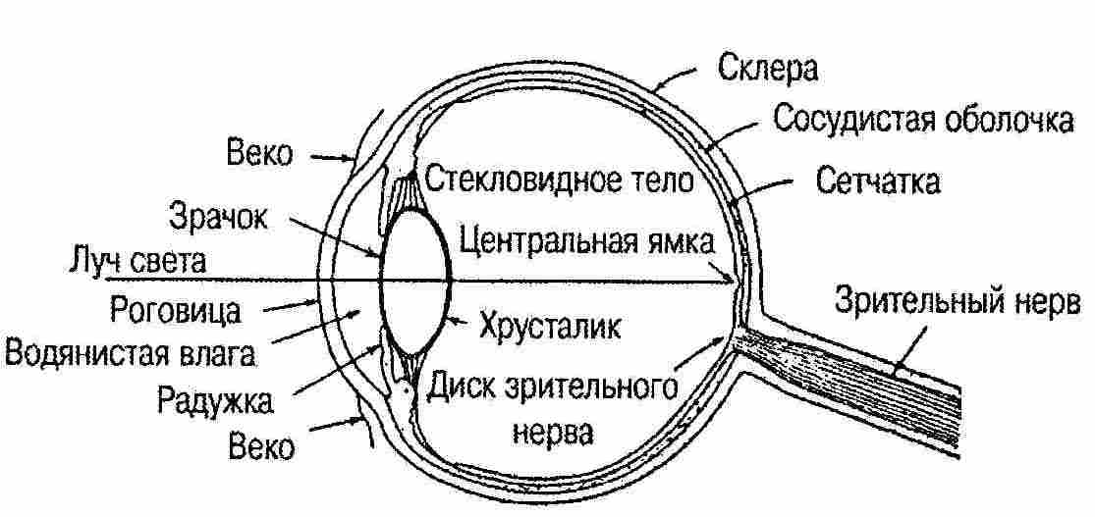
Рецептори – колби (рецептори кольорового денного зору) і палички (рецептори чорно-білого смеркового зору). Рецепторні клітки системи розташовані в сітківці очного яблука.
Зоровий тракт
Мал.2 Зоровий тракт.
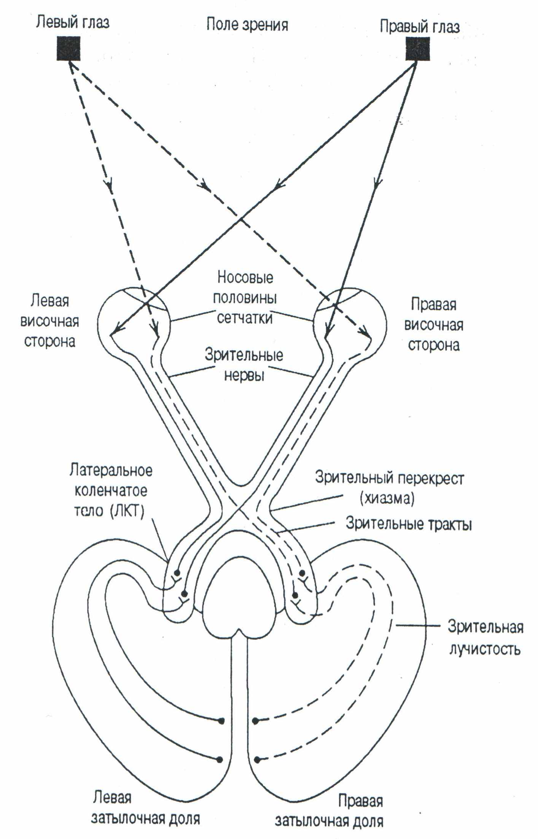 | Імпульси від фоторецепторів по волокнах зорового нерва досягають зорового перехреста, де частина волокон переходить на протилежну сторону. Далі зорова інформація проводиться по зорових трактах до верхнього двухолмія, латеральним колінчастим тілам і таламусу (підкіркові зорові центри) а потім по зоровій променистості в зорову зону кори потиличних доль мозку.

Бінокулярний зір.
Моргання. Акомодація ока. Аномалії рефракції ока.
Мал.3. Природжена короткозорість і далекозорість і їх виправлення.
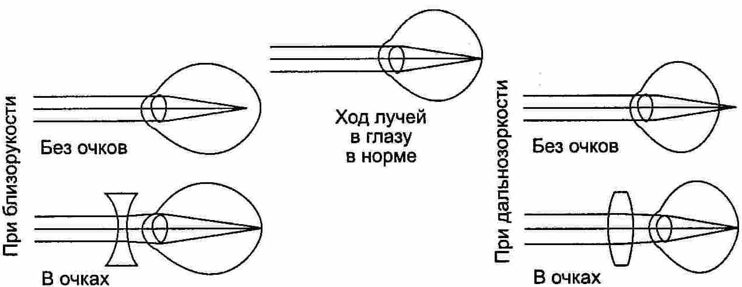
Адаптація. Астигматизм. Колірний зір.
Рухи очей. Сакади, стежачі рухи очей, мікрорухи ока.

Контрольні питання
1. Будова і функції зорового аналізатора.
2. Зоровий тракт.
3. Передача і переробка сенсорних сигналів.
4. У чому полягає механізм моргання?

Завдання для індивідуальної та практичної роботи
1. Колірний зір.
2. Рухи очей.

Література
- Х. Шиффман, Ощущение и восприятие, Питер, 2003.
- Психофизиология, под ред. Ю.И. Александрова, Питер, 2004.

Лекція №5. Психофізіологія слухової та вестибулярної сенсорних систем
Поняття: слухова сенсорна система, вестибулярна система, ілюзія руху, габітуація.
Будова органу слуху: 1) зовнішнє вухо (вушна раковина, зовнішній слуховий прохід, барабанна перетинка), функції – захист внутрішніх структур від механічних пошкоджень посилення високочастотних звуків, передача звукових коливань;
2) середнє вухо (кісточки – молоточок, ковадло, стремено), функції – вирівнювання опору, що надається середою, при проходженні через неї звукових хвиль (з повітряної середи в рідку);
3) внутрішнє вухо (равлик, утворений кохлеарним вестибулярним і барабанним каналами), функції – остання стадія перетворення механічних коливань в нервові імпульси.
Механізми звукосприйняття.
Нейронна організація слухової системи
Виходячи з внутрішнього вуха, волокна слухового нерва (3) (див. мал. 4) утворюють ряд синаптичних зв'язків з різними ядрами. Ядро (5) равлика лежить в підставі заднього мезга. Частина волокон з нього вирушають до овального ядра (4) (верхня олива) в тій же півкулі, а частина – до протилежної півкулі. Велика частина нервових волокон з кожного вуха опиняється в протилежній півкулі. Далі волокна поступають до нижнього двухолмія (2), де знову перехрещуються.
Кісткова передача звуку. Сприйняття мови, музики. Патології слуху.
Вестибулярна система – орган рівноваги
Розташовується напередодні і півкруглих каналах внутрішнього вуха. Півкруглі канали розташовані в трьох взаємно перпендикулярних плоскостях. Переддень містить епілептичний і сферичний мішечки. Рецептори вестибулярного апарату утворені волоськовими клітками, розташовуються на крістах кожного з трьох півкруглих каналів.
При збудженні вестибулярного апарату виникають наступні рефлекторні реакції: рухового характеру (ністагми) що змінюють роботу внутрішніх органів (зміна сердечного ритму), всілякі відчуття (запаморочення).
Ілюзія руху. Габітуація.
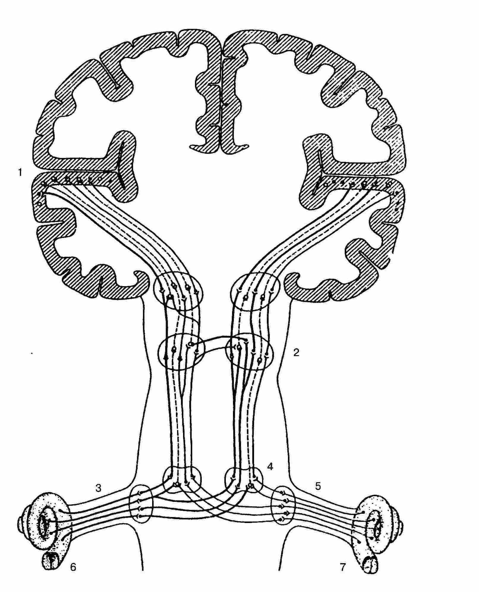
Мал. 4. Нейронна організація слухової системи.
Контрольні питання
1. Будова і функції слухової системи.
2. Нейронна організація слухової системи.
3. Будова і функції вестибулярного аналізатора.

Завдання для індивідуальної та практичної роботи
1. Кісткова передача звуку.
2. Сприйняття музики, мови.
Література
  - Х. Шиффман, Ощущение и восприятие, Питер, 2003.
  - Психофизиология, под ред. Ю.И. Александрова, Питер, 2004.
Лекція №6. Психофізіологія смакової та нюхової сенсорних систем
Поняття: нюхова і смакова сенсорні системи, слідадаптаційний вплив.
Орган нюху виконує нюховий епітелій (або мембрана, що уловлює запахи).
Рецептори: - нюхові клітки (знаходяться в слизистій оболонці по обидві сторони від носової перегородки). На потовщеному кінці нюхової клітки знаходяться вії. Нюхові нервові волокна перетворюють хімічну енергію запаху на імпульс і передають ці імпульси нюховому мозку (деяким відділам лімбічної системи).
Адаптація до запахів. Суміші запахів.
Теорії нюху (стереохімічна, вібраційна).
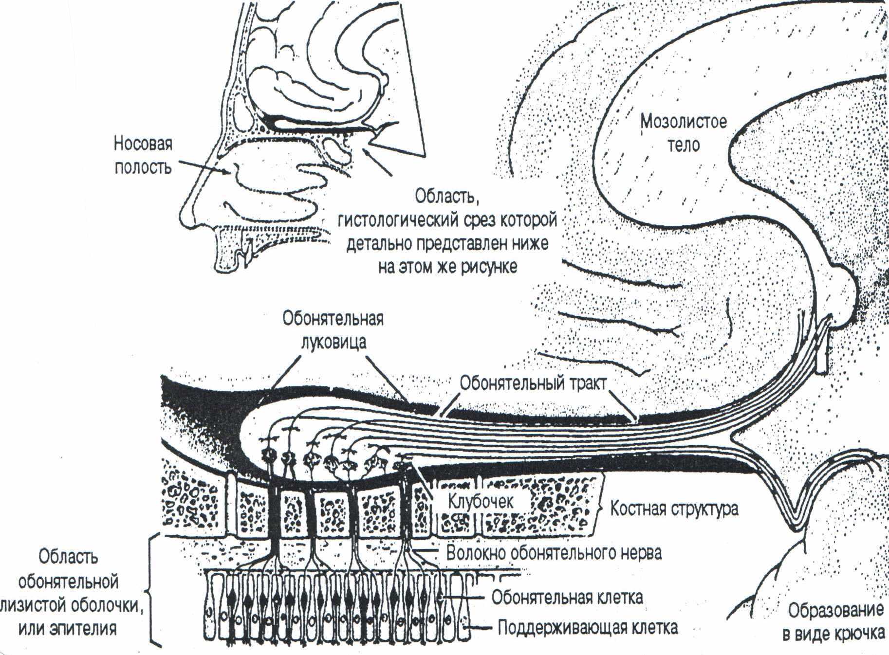
Мал. №5. Нюхова сенсорна система.
Основні рецептори смакової сенсорної системи
– смакові нирки (цибулини), до складу 1 бруньки входить 50-150 смакових кліток, кожна з яких закінчується мікроворсинкою, яка вступає в контакт з розчином хімічної сполуки. Тривалість їх життя невелика (декілька днів) – вони постійно поновлюються.
На пороги чутливості впливає температура, сприйманий певний смак ділянка язика, особливості організму.
Аномалії смакової чутливості. Адаптація. Смакові переваги.
Слідадаптаційний вплив.
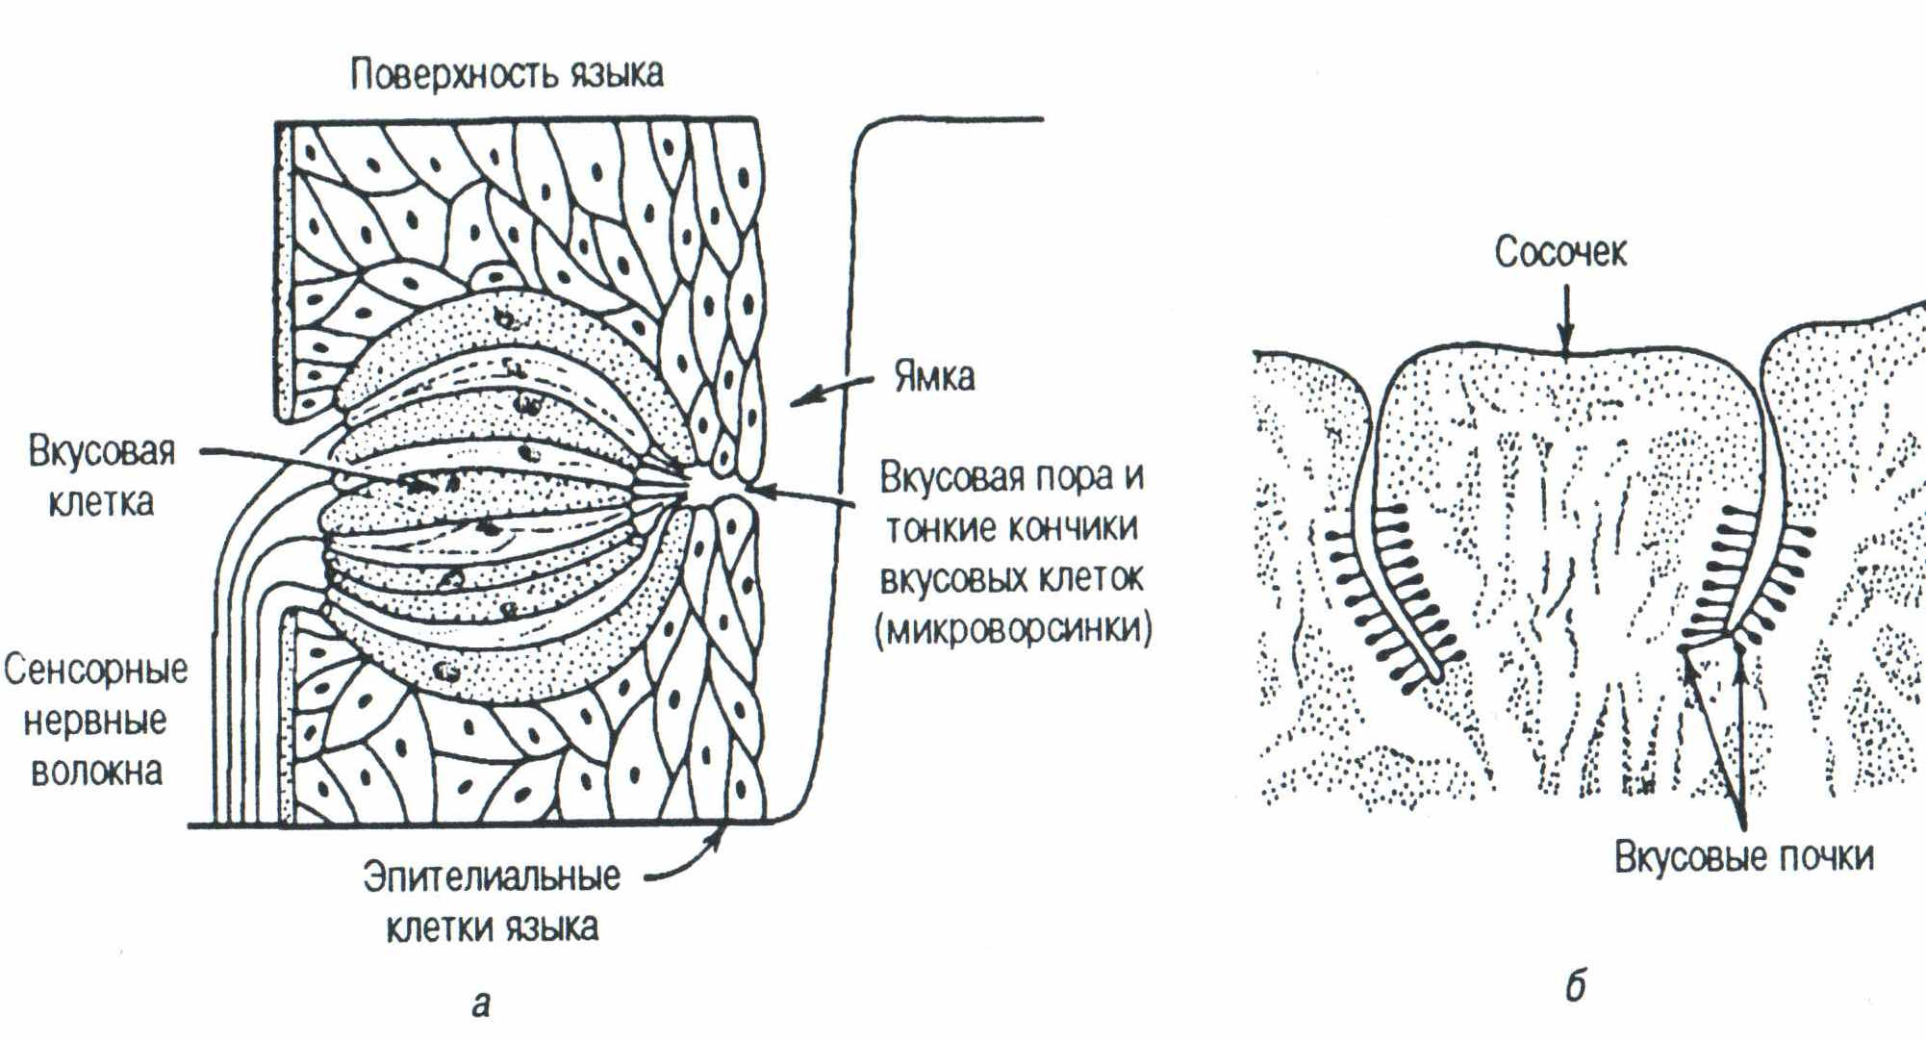
Мал. 6. Смакова сенсорна система: а - будова індивідуальної смакової бруньки, б – кластери смакових нирок утворюють сосочки.
Контрольні питання
1. Будова і функції нюхової сенсорної системи.
2. Будова і функції смакової сенсорної системи.
3. Що відбувається при одночасній стимуляції речовинами, що мають різний смак?
Завдання для індивідуальної та практичної роботи
1. Смакові переваги.
2. Аномалії сприйняття смаку.
Література
- Х. Шиффман, Ощущение и восприятие, Питер, 2003.
- Психофизиология, под ред. Ю.И. Александрова, Питер, 2004.

Лекція №7. Психофізіологія шкірної сенсорної системи
Поняття: шкірна сенсорна система, гаптична система.
Шкірна сенсорна система включає різні види шкірної чутливості: тактильну (дотик і тиск), температурну (тепло і холод) і больову (ноцицептивну). Рецепторів дотику і тиску (механорецепторів) що здійснюють функцію дотику, в шкірі людини понад 600 тис. Відчуття тепла і холоду виникає при роздратуванні терморецепторів, яких близько 300 тис., у тому числі близько 30 тис. теплових рецепторів.
Серед шкірних рецепторів зустрічаються вільні нервові закінчення, що зазвичай розглядуються як больові рецептори; дотикові тільця Мейснера і Меркеля (мал. 8, би), тельця Гольджі — Маццоні і Фатера — Пачині (мал. 7, а) (рецептори тиску), кінцеві колби Краузе (мал. 8) (рецептори холоду) тельця Руфіні (рецептори тепла) та ін. Ці рецептори, за винятком больових, легко адаптуються до роздратувань, що виражається в зниженні чутливості.
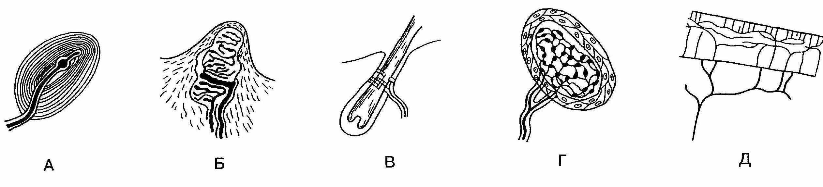
Мал. 7. Типи рецепторів шкіри: а – тельцеві Пачині, би – тельцеві Мейснера, в – нервове сплетення в підстави волосяної цибулини, г – колба Краузе, д – нервове сплетення рогової оболонки. (По Хелду та ін.)
Нервові волокна від шкірних рецепторів в ЦНС розрізняються будовою завтовшки і швидкістю проведення імпульсів: найтовщі передають головним чином тактильну чутливість із швидкістю 50— 140 м/сек. Волокна температурної чутливості декілька тонше, швидкість проведення 15—30 м/сек, тонкі волокна позбавлені мієлінової оболонки і проводять імпульси із швидкістю 06—2 м/сек.
Чутливі шляхи шкірного аналізатора проходять через спинний і довгастий мозок в зорові горби, пов'язані із задньою центральною звивиною тім'яної області кори головного мозку, де нервове збудження перетворюється на відчуття. Від всіх чутливих шляхів, що йдуть в головний мозок відходять гілки в ретикулярну формацію ствола мозку.
Гаптична система. Лоскіт.
Контрольні питання
1. Будова і функції шкірного аналізатора.
2. Що таке сенсорний гомункулус?
3. Чим відрізняються між собою і волокна, що повільно та швидко адаптуються?
Завдання для індивідуальної та практичної роботи
1. Чому людина не може полоскотати самого себе?
2. Адаптація до болю.
Література
- Х. Шиффман, Ощущение и восприятие, Питер, 2003.
- Психофизиология, под ред. Ю.И. Александрова, Питер, 2004.

Лекція №8. Психофізіологія пізнавальної сфери. Психофізіологія сприйняття та уваги
Поняття: сприйняття, увага, орієнтовна реакція.
Сприйняття та його властивості.
Параметри: інтенсивність, просторові характеристики, тимчасові характеристики, якість.
Етапи обробки інформації при сприйнятті.
Нейронні моделі сприйняття. Міжпівкульна асиметрія.
Права півкуля – пов'язана із сприйняттям контурів об'єктів, краще обробляє просторову і зорову інформацію.
Ліва півкуля – пов'язана із сприйняттям дрібних деталей.
Увага та її властивості.
Психофізіологічні компоненти уваги: вегетативний, руховий, сенсорний, нейрофізіологічний.
Етапи розвитку уваги.
Теорії уваги: модель фільтру Д. Бродмента, модель двустадійної фільтрації А. Трейсмана.
Механізми уваги (по Е.Д. Хомськой). Орієнтовна реакція.
Нейрофізіологічні механізми уваги.
1) нейронний рівень: нейрони новизни, нейрони тотожності
2) системний рівень: таламус, ретикулярна формація, лобові відділи кори.
Міжпівкульна асиметрія.
Контрольні питання
1. Етапи розвитку уваги.
2. Нейрофізіологічні механізми сприйняття.
3. Нейрофізіологічні механізми уваги.
Завдання для індивідуальної та практичної роботи
1. Дискусія на тему: «Вплив підпорогового сприйняття на несвідоме людини».

Література
- Переслени Л.И., Михалевская М.В., Гусев А.Н. Вызванные потенциалы, восприятие и циклические процессы / Физиология человека. Т. 13, № 6. 1987.
- Соколов Е.Н., Вайткявичус Г.Г. Нейроинтеллект. От нейрона к нейрокомпьютеру. М.: Наука, 1989.
- Хьюбел Д. Глаз, мозг, зрение. М.: Мир, 1991.
- Хомская Е. Д. Нейропсихология. СПб.: Питер, 2005.
- Суворов Н.Ф., Таиров О.П. Психофизиологические механизмы избирательного внимания. Л.: Наука, 1985.
Питання до проміжного модулю
  - Історія розвитку поглядів на вищу нервову діяльність.
  - Предмет і завдання психофізіології.
  - Методи психофізіології.
  - Механізми формування умовних рефлексів.
  - Збудження і гальмування нервової системи. Види гальмування.
  - Сигнальні системи.
  - Принципи функціонування сенсорних систем
  - Виявлення сигналу та абсолютний поріг.
  - Передача і переробка сенсорних сигналів.
  - Адаптація сенсорних систем.
  - Будова і функції зорового аналізатора.
  - Зоровий тракт.
  - Передача і переробка сенсорних сигналів.
  - У чому полягає механізм моргання?
  - Будова і функції слухової системи.
  - Нейронна організація слухової системи.
  - Будова і функції вестибулярного аналізатора.
  - Будова і функції нюхової сенсорної системи.
  - Будова і функції смакової сенсорної системи.
  - Що відбувається при одночасній стимуляції речовинами, що мають різний смак?
  - Чим відрізняються між собою і волокна, що повільно та швидко адаптуються?
  - Що таке сенсорний гомункулус?
  - Етапи розвитку уваги.
  - Будова і функції шкірного аналізатора.
  - Нейрофізіологічні механізми сприйняття.
  - Нейрофізіологічні механізми уваги.
Лекція №9. Психофізіологія пам'яті
Поняття: пам'ять, енграма, сенсорна, короткочасна і довготривала пам'ять.
Пам'ять є спільною властивістю живої матерії, яка виявляється в збереженні, зберіганні та використанні інформації.
Види пам'яті.
Етапи формування енграм.
Роль медіаторів в консолідації слідів пам'яті (серотонін, норадреналін).
Системи регуляції пам'яті. Виділяють два рівні регуляції: неспецифічний і модально-специфічний.
Механізми короткочасної пам'яті.
Механізми довготривалої пам'яті.
Теорії пам'яті: модель Аткинсона і Шифріна, Теорія Д. Хебба, синаптична теорія концепція частотної фільтрації.
Роль ДНК в утворенні слідів пам'яті.
Контрольні питання
1. Опишіть основні види пам'яті і їх роль у формуванні індивідуального досвіду.
2. Механізми короткочасної і довготривалої пам'яті.
3. Роль гиппокампа, лімбічної системи і кіркових зон у формуванні енграм пам'яті.
Завдання для індивідуальної та практичної роботи
1. Знайомство з теоріями пам'яті.
Література
- Греченко Т.Н., Соколов Е.Н. Нейрофизиология памяти и обучения / / Механизмы памяти. Л., 1987.
- Роуз С. Устройство памяти, от молекул к сознанию. М., 1995.
- Соколов Е.Н. Нейронные механизмы памяти и обучения. М., 1981.

Лекція №10. Психофізіологія мислення та мовлення
Поняття: мова, зона Брока, центр Вернике, мислення.
Функції мовлення: комунікативна, регулююча, програмуюча.
Роль міжпівкульної асиметрії в організації мовлення.
Будова мовленнєвого аналізатора. Складається з 2-х взаємозв'язаних відділів: центральний (кора переважно лівої півкулі, підкіркові вузли і шляхи, ядра ствола, нерви, що йдуть до дихальних, голосових і артикуляційних м'язів) та периферичний (складається з дихального відділу – грудна клітка, легені, бронхи, трахея; голосового – гортань і голосові складки; артикуляційного – язик, губи та ін.) .
Розвиток мови у дитини. Фонація. Артикуляція. Фонемний слух. Сила голосу. Тембр.
Зона Брока – забезпечує моторну організацію мовлення, тут формується програма артикуляції.
Центр Вернике – пов'язаний з розвитком фонемного слуху, забезпечує розуміння сенсу слова.
Механізми сприйняття мовлення.
Механізми мовної відповіді.
Мислення.
Розумова діяльність людини пов'язана з другою сигнальною системою.
Вищі психічні функції людини - абстрактне мислення, його понятійність, трудова діяльність, мовне спілкування, соціальні форми поведінки - пов'язані з асоціативними зонами кори головного мозку. Асоціативні зони забезпечують контакти між ядерними зонами аналізаторів інтегрують їх діяльність і здійснюють третинний кірковий аналіз вже узагальнених і відвернутих сигналів, що пройшли етапи аналізу в підкіркових і кіркових ядрах аналізаторів.
Форми мислення: наочно-дієве, образне, абстрактно-логічне.

Контрольні питання
1. Будова мовленнєвого апарату. Функції мовлення.
2. Мовлення і міжпівкульна асиметрія.
3. Фізіологічні механізми мови. Мовленнєві центри мозку.
Завдання для індивідуальної та практичної роботи
1. Організація мовної відповіді.
2. Психофізіологічні механізми письмової мови.
Література
- Данилова Н.Н., Крылова А.Л. Физиология высшей нервной деятельности. Ростов-на-Дону. Феникс. 2005.
- Выготский Л.С. Собр. соч.: В 6 т. Т. 1. О психологических системах. М.: Педагогика, 1982.

Лекція №11. Психофізіологія функціональних станів. Сон
Поняття: функціональний стан, сон, неспання.
Функціональний стан і рівень неспання. Рівень активації, збудливість, реактивність, лабільність нервової системи. Роль і місце ФС в поведінці. Регуляція функціонального стану як один з механізмів інтеграційної діяльності мозку. ФС і ефективність діяльності. Оптимальний функціональний стан.
Нейрофізіологічні механізми регуляції неспання: нейронний рівень; системний рівень.
Методи діагностики ФС. Фонова ЕЕГ. Викликані потенціали і потенціали, пов'язані з подією. Вегетативні показники.
Психофізіологія сну
Сон як особливий функціональний стан.
Стадії сну: 5 стадій – 4 стадії повільноволнового сну і 1 стадія швидкого.
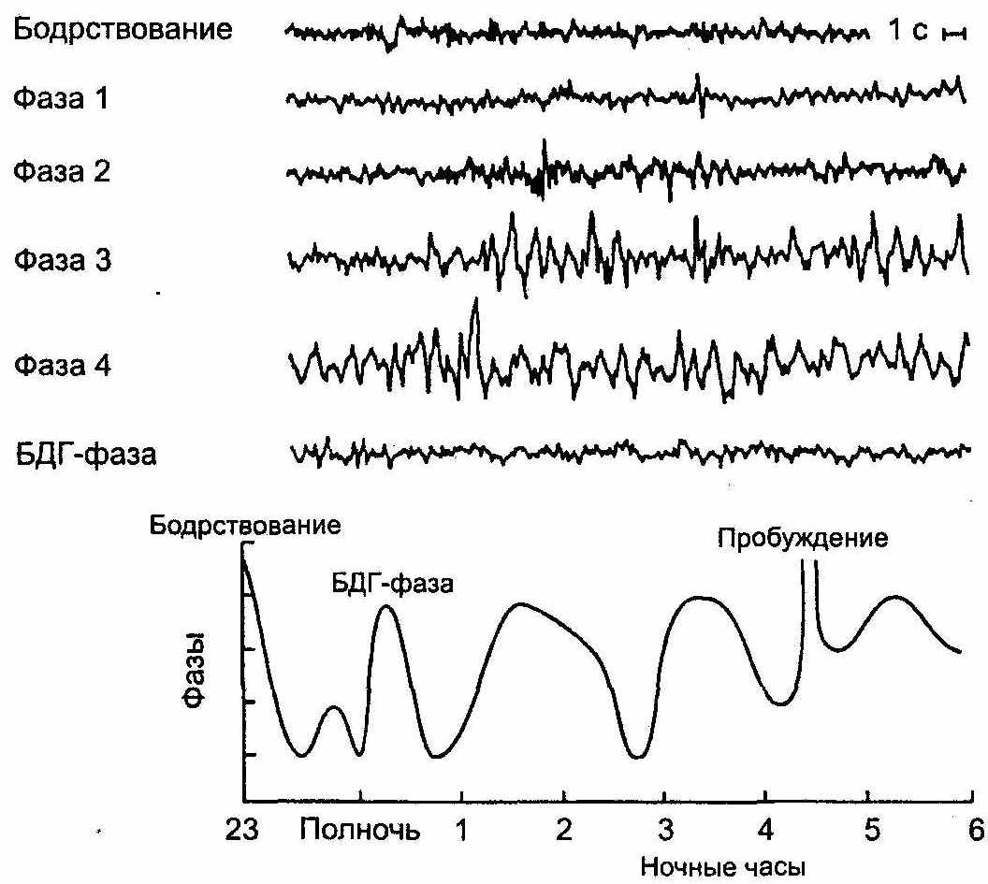

Мал. №8. Фази сну. Вгорі – ЕЕГ при різних фазах сну, внизу – зміна глибини сну протягом ночі, подовження періодів ШРО-сна (по Блуму).

Поліграфія сну у людини. Ортодоксальний і парадоксальний сон. Швидкі рухи очей. Тривалість сну і здоров'я. Еволюція сну. Психічна активність людини уві сні. Потреба уві сні. Депривація сну. Сновидіння. Теорії сну.

Контрольні питання
1. Дайте визначення функціональним станам.
2. Фази сну. Особливості парадоксального сну.
3. Нейрофізіологічні механізми неспання.
Завдання для індивідуальної та практичної роботи
- Знайомство з теоріями сну.
Література
- Данилова Н.Н. Психофизиология. М.: Аспект Пресс, 2000.
- Данилова Н.Н. Психофизиологическая диагностика функциональных состояний. М.: Изд-во Моск. ун-та, 1992.
- Данилова Н.Н., Крылова А.А. Физиология высшей нервной деятельности. М.: Изд-во Моск. ун-та, 1997.

Лекція №12. Психофізіологія стресу та емоцій
Поняття: стрес, дістрес, емоції, афекти.
Стрес як стан. Стресори. Спільний адаптаційний синдром, його фази. Інформаційний та емоційний стрес. Інформаційне навантаження.
Механізми стресу (по Сел’є). Концепція спільного адаптаційного синдрому. Три стадії: стадія тривоги, стадія опору, стадія виснаження. Фізіологічні механізми в організмі при розвитку дістресу.
Індивідуальна стійкість до стресу.
Молекулярні механізми стресу. Стрес і депресія. Емоції. Функції емоцій. Афекти. Когнітивні процеси в ґенезі емоцій. Вираження емоцій у тварин і людини. Лицьова експресія.
Теорії емоцій: біологічна теорія Дарвіна, теорія Джеймса-Ланге, біологічна теорія Анохіна, активаційна теорія Ліндслі.
Нейроанатомія емоцій. Центри позитивних і негативних емоцій. Лімбічна система. Роль мигдалини, гіпоталамуса і лобових відділів в емоційних реакціях.
Ейфорія, тривога, страх, паніка, голод, лють, біль. Агресивність. Моторні і вегетативні прояви емоцій.
Методи дослідження емоцій (електрична стимуляція мозку, руйнування мозку, вивчення міміки обличчя). Індивідуальні відмінності та емоції. Функціональна асиметрія та емоції.
Контрольні питання
1. Роль різних структур нервової системи в організації емоцій.
2. Механізми стресу (по Сел’є).
3. Психофізіологічна природа агресії, депресії.
Завдання для індивідуальної та практичної роботи
1. Індивідуальна стійкість стресу.
Література
- Д. Гринберг. Управление стрессом. СПб.: Питер, 2002.
- Селье Г. Стресс без дистресса. М.: Прогресс, 1979.

Лекція №13. Психофізіологія поведінки
Поняття: поведінка, інстинкт.
Форми природженої поведінки: простий безумовний рефлекс; інстинкт.
Форми індивідуальної поведінки: – неасоціативне (сумаціонна реакція, звикання, збереження, наслідування);
- асоціативне (класичний і інструментальний умовний рефлекс);
- когнітивне (психонервова поведінка, розсудлива діяльність, імовірнісне прогнозування).
Концепція функціональних систем П. До. Анохіна. Механізм поведінки включає стадії, що послідовно змінюють один одного:
1) Аферентний синтез
2) Ухвалення рішення
3) Еферентний синтез (стадія програми дії)
4) Виконання програми поведінки
5) Санкціонуюча стадія – задоволення потреби.
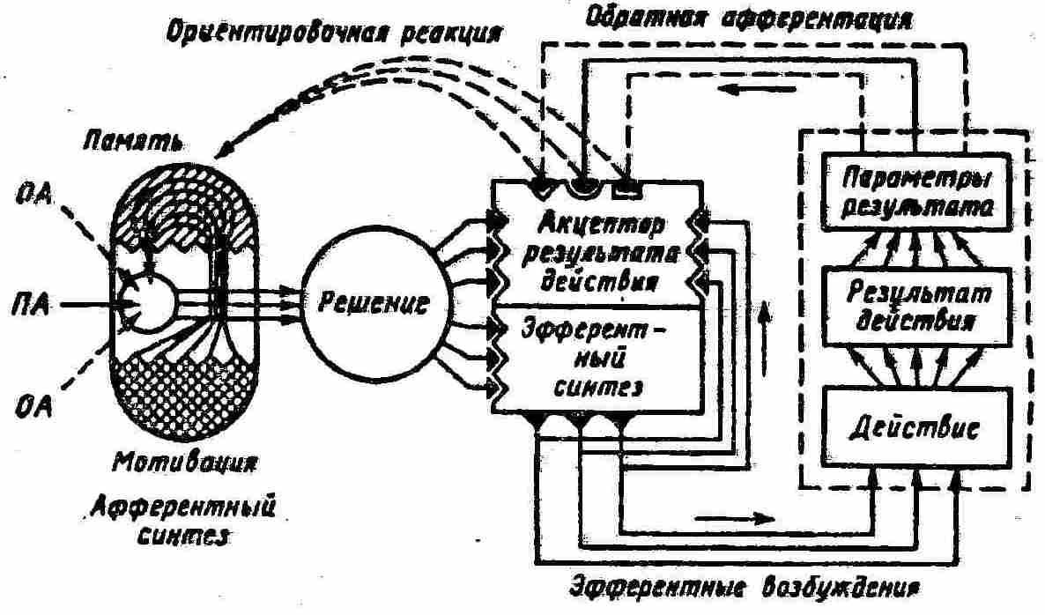
Мал. №9. Схема центральної структури цілеспрямованого поведінкового акту (по П. До. Анохіну). ОА і ПА – обстановочна і пускова аферентація.

Нейронні механізми поведінки

Контрольні питання
1. Опишіть форми поведінки.
2. Концепція функціональних систем Анохіна.

Завдання для індивідуальної та практичної роботи
- Які нейрони виявлені в даний час, відповідальна за механізми поведінка. Підготуйте доповідь по даній темі.
Література
- Анохин П.К. Очерки по физиологии функциональных систем. М.: Медицина, 1975.
- Блум Ф., Лейзерсон А., Хофстедтер Л. Мозг, разум. Поведение. Учебное пособие. М.: Мир, 1988.
- Кэндел Э. Клеточные основы поведения. М., 1980.
- Судаков К. В. Системная организация целостного поведенческого акта // Физиология поведения. Л., 1987.

Лекція №14. Психофізіологія потреб і мотивації
Поняття: потреби, мотивація.
Класифікація потреб: біологічні, соціальні, ідеальні.
Умови переростання потреби в мотивацію.
Класифікація мотивацій: нижчі, вищі.
Спільні властивості мотивації: активація моторної системи, підвищення тонусу симпатичної системи зростання активації аферентних систем, зростання пошукової активності, актуалізація пам'яті, зміни в ЕЕГ, виникнення суб'єктивних емоційних переживань.
Домінуюче мотиваційне збудження. Принцип домінанти (А.А. Ухтомський).
Нейронні механізми мотивації.
Мотиваційна теорія двох центрів Гросмана. Нейрони гіпоталамуса. Функції мигдалини.
Вплив нейромедіаторів і гормонів на виникнення мотивації.
Контрольні питання
1. У чому відзнака потреб від мотивації?
2. Медіатори і мотивація.
3. У чому полягає принцип домінанти?
Завдання для індивідуальної та практичної роботи
1. Дискусія на тему: причини виникнення потреб і мотивації.
2. Знайомство з теоріями мотивації.
Література
- Анохин П.К. Очерки по физиологии функциональных систем. М. Медицина, 1975.
- Вилюнас В.К. Психологические механизмы биологической мотивации. М., 1986.
- Симонов П.В. Мотивированный мозг. М., 1987.
- Ухтомский А.А. Доминанта. СПб., 2002.

Лекція №15. Психофізіологія рухової активності
Поняття: рухова активність, локомоція.
Соціально-біологічне значення рухів людини. Основні види рухових функцій: підтримка положення (пози) і власне рух.
Організація рухової системи.
Типи рухів: забезпечення пози і рівноваги локомоція (переміщення тіла в просторі) і довільні рухи.
Управління локомоцією.
Центральні механізми управління рухами.
Уявлення про освоєння і вдосконалення рухових навиків в світлі умовно-рефлекторній теорії І.П.Павлова.
Рівнева теорія побудови руху (Н.А.Бернштейн).
Концепції про “акцептор дії” і “санкционируючої аферентації” (П.К.Анохін).
Поняття образу руху. Запам'ятовування рухів (моторна пам'ять). Рухове навчання. Роль вербальних інструкцій в освоєнні рухів. Невербальне спілкування (поза, жести, міміка).
Контрольні питання
1. Які ви знаєте типи рухів?
2. Роль різних структур нервової системи в організації рухів.
Завдання для індивідуальної та практичної роботи
- Рухова активність на прикладі тренувань спортсменів.
Література
- Бернштейн Н.А. Физиология движений и активность. М.: Наука, 1990.
- Физиология человека / Под ред. В.М. Покровского, Г.Ф. Коротько. 2-е изд. М.: Медицина, 2003.

Лекція №16. Психофізіологія свідомості та несвідомого
Поняття: свідомість, несвідоме, підпорогове сприйняття.
Свідомість як оптимальний рівень активності мозку, необхідний для виконання когнітивних операцій. Свідомість як кірковий фокус збудження (І.П.Павлов). Прожекторна теорія свідомості (Крик). Теорії повторного входу (Еделмен). Концепція А. М. Іваницького.
Міжпівкульна асиметрія.
Експерименти Сперрі.
Несвідоме. Форми несвідомого: автоматизована поведінка; когнітивна установка (по Узнадзе); осяяння в творчості.
Підпорогове сприйняття.
Дослідження Е.А. Костандова, Г.В. Гершуні
Феномен психологічного захисту.
Функціональна асиметрія півкуль і несвідоме.
Контрольні питання
1. Дайте визначення свідомості і несвідомому.
2. Форми несвідомого.
3. Що таке підпорогове сприйняття, його механізми.
Завдання для індивідуальної та практичної роботи
1. Знайомство з вітчизняними і західними дослідженнями несвідомого.
Література
- Костандов Э.А. Функциональная асимметрия полушарий мозга и неосознаваемое восприятие. М. Наука, 1983.
- Костандов Э.А. Психофизиология сознания и бессознательного. Питер, 2004.
- Блум Ф., Лайзерсон А., Хофстедтер Л. Мозг, разум и поведение. М. Мир, 1988.
- Крушинский Л.В. Биологические основы рассудочной деятельности. М., 1986.
Питання до підсумкового модулю
  - Опишіть основні види пам'яті і їх роль у формуванні індивідуального досвіду.
  - Механізми короткочасної і довготривалої пам'яті.
  - Роль гиппокампа, лімбічної системи і кіркових зон у формуванні енграм пам'яті.
  - Будова мовленнєвого апарату. Функції мовлення.
  - Мовлення і міжпівкульна асиметрія.
  - Фізіологічні механізми мови. Мовленнєві центри мозку.
  - Дайте визначення функціональним станам.
  - Фази сну. Особливості парадоксального сну.
  - Нейрофізіологічні механізми неспання.
  - Роль різних структур нервової системи в організації емоцій.
  - Механізми стресу (по Сел’є).
  - Психофізіологічна природа агресії, депресії.
  - Опишіть форми поведінки.
  - У чому відзнака потреб від мотивації?
  - Концепція функціональних систем Анохіна.
  - Медіатори і мотивація.
  - У чому полягає принцип домінанти?
  - Які ви знаєте типи рухів?
  - Роль різних структур нервової системи в організації рухів.
  - Дайте визначення свідомості і несвідомому.
  - Форми несвідомого.
  - Що таке підпорогове сприйняття, його механізми.

Питання до іспиту з предмету «Психофізіологія»
1. Історія розвитку поглядів на вищу нервову діяльність. Предмет і завдання психофізіології.
2. Методи психофізіології.
3. Закономірності умовно-рефлекторної діяльності.
4. Механізми формування умовних рефлексів.
5. Збудження і гальмування нервової системи. Види гальмування.
6. Психофізіологія сенсорних систем. Принципи функціонування.
7. Психофізіологія сенсорних систем. Виявлення сигналу і абсолютний поріг.
8. Передача і переробка сенсорних сигналів.
9. Психофізіологія зорової і нюхової сенсорних систем.
10. Психофізіологія слухової, шкіряної, смакової сенсорних систем.
11. Нейрофізіологічні механізми уваги.
12. Орієнтовна реакція і увага.
13. Будова мовного апарату. Функції мови.
14. Мовлення і міжпівкульна асиметрія.
15. Фізіологічні механізми мови. Мовні центри мозку.
16. Етапи розвитку уваги. Фізіологічні кореляти уваги.
17. Увага і міжпівкульна асиметрія.
18. Нейрофізіологічні механізми емоцій.
19. Психофізіологія стресу. Виникнення, етапи розвитку, наслідки стресу.
20. Формування енграм.
21. Системи регуляції пам'яті.
22. Біохімічна основа пам'яті.
23. Види мотивації. Нейронні механізми мотивації.
24. Класифікація потреб. Нейронні механізми потреб.
25. Регуляція довільних рухів. Управління рухами.
26. Основні види рухових функцій.
27. Ієрархія форм рухової активності по Н.А. Бернштейну.
28. Чинники організації поведінки.
29. Психофізіологія потреб і мотивації.
30. Форми поведінки.
31. Функціональні стани. Сон і сновидіння.
32. Психофізіологія свідомості.
33. Психофізіологія несвідомого.
34. Клінічна, соціальна психофізіологія, психофізіологія професійної діяльності.
Теми контрольних робіт
- Механізми формування умовних рефлексів.
- Збудження і гальмування нервової системи. Види гальмування.
- Психофізіологія сенсорних систем. Принципи функціонування.
- Передача і переробка сенсорних сигналів.
- Психофізіологія зорової та нюхової сенсорних систем.
- Психофізіологія слухової, шкіряної, смакової сенсорних систем.
- Нейрофізіологічні механізми уваги.
- Будова мовленнєвого апарату. Функції мовлення.
- Мова і міжпівкульна асиметрія.
- Фізіологічні механізми мови. Мовленнєві центри мозку.
- Етапи розвитку уваги. Фізіологічні кореляти уваги.
- Увага і міжпівкульна асиметрія.
- Емоції і міжпівкульна асиметрія.
- Нейрофізіологічні механізми емоцій.
- Психофізіологія стресу. Виникнення, етапи розвитку, наслідки стресу.
- Формування енграм.
- Системи регуляції пам'яті. Біохімічна основа пам'яті.
- Види мотивації. Нейронні механізми мотивації.
- Класифікація потреб. Нейронні механізми потреб.
- Регуляція довільних рухів. Управління рухами.
- Чинники організації поведінки. Форми поведінки.
- Психофізіологія потреб і мотивації.
- Функціональні стани. Сон і сновидіння.
- Психофізіологія свідомості.
- Психофізіологія несвідомого.
Завдання для практичної та індивідуальної роботи
- Дискусія на тему: «співвідношення мозку і психіки».
- Визначите умови формування різних видів гальмування.
- Що таке динамічний стереотип?
- Що таке кодування і декодування?
- Обговорення теми «Підпорогове сприйняття».
- Колірний зір.
- Рухи очей.
- Кісткова передача звуку.
- Сприйняття музики, мови.
- Смакові переваги.
- Аномалії сприйняття смаку.
- Чому людина не може полоскотати самого себе?
- Адаптація до болю.
- Дискусія на тему: «Вплив підпорогового сприйняття на несвідоме людини».
- Знайомство з теоріями пам'яті.
- Організація мовної відповіді.
- Психофізіологічні механізми письмової мови.
- Знайомство з теоріями сну.
- Індивідуальна стійкість стресу.
- Які нейрони виявлені в даний час, відповідальна за механізми поведінка. Підготуйте доповідь по даній темі.
- Дискусія на тему: причини виникнення потреб і мотивації.
- Знайомство з теоріями мотивації.
- Рухова активність на прикладі тренувань спортсменів.
- Знайомство з вітчизняними і західними дослідженнями несвідомого.

Навчальне видання

Кантарьова Наталя Василівна

Методичні вказівки
«Психофізіологія»

для студентів денної та заочної форм навчання
спеціальність 6.030102 «Психологія»

Видано в авторській редакції

Підп. до друку 18.11.2010. Формат 60х84/8.
Гарн. Таймс. Тираж 50 прим.

Редакційно-видавничий Центр
Одеського національного університету
імені І.І. Мечникова,
65082, м. Одеса, вул. Єлісаветинська, 12, Україна
Тел.: (048) 723 28 39

